Resolución del Pleno del Instituto de Transparencia, Acceso a la Información Pública y Protección de Datos Personales del Estado de México y Municipios, con domicilio en Metepec, Estado de México; de fecha veinticinco de marzo de dos mil veintiséis.

VISTO el expediente electrónico formado con motivo del recurso de revisión 13413/INFOEM/IP/RR/2025, promovido por XXXX, a quien en lo sucesivo se le identificará como el RECURRENTE, en contra de la respuesta del Instituto Hacendario del Estado de México, en adelante el SUJETO OBLIGADO, se procede a dictar la presente resolución, con base en los siguientes:

A N T E C E D E N T E S

- El día trece de noviembre de dos mil veinticinco, se presentó ante el SUJETO OBLIGADO vía Sistema de Acceso a la Información, la solicitud de información pública registrada con el número 00116/IHAEM/IP/2025; la solicitud de información consistió en obtener la siguiente información:

“Dictámenes realizados por el Comité Técnico de Dictaminación Técnica y Metodológica de Proyectos de Investigación sobre los protocolos inscritos a las Convocatorias de Estímulos a la Investigación Hacendaria 2023, 2024 y 2025.”

- Se eligió como modalidad de entrega de la información: el Sistema de Acceso a la Información.

- El uno de diciembre de dos mil veinticinco, el SUJETO OBLIGADO, dio respuesta mediante cuatro archivos electrónicos en formato pdf, cuyo contenido a grosso modo es el siguiente.

Respuesta CEHAT Folio 00116.pdf: oficio del Coordinador de Estudios Hacendarios y Asistencia Técnica, mediante el cual informa que la información solicitada contiene información clasificación como reservada, lo cual fue aprobado en los acuerdos CT/XXXIE/002/2020 у СТ/III/002/2025; registrados en la XXXI Sesión Extraordinaria de fecha 3 de diciembre del año 2020 y en la III Sesión Ordinaria celebrada el día 25 de junio del año 2025, respectivamente.
Respuesta UT Folio 00116.pdf: oficio del Titular de la Unidad de Transparencia, mediante el cual informa que remite tres documentos.
Oficio 272.pdf: oficio del Titular de la Unidad de Transparencia, mediante el cual solicita al Coordinador de Estudios Hacendarios y Asistencia Técnica, atienda la solicitud de información 00116/IHAEM/IP/2025 si es de su competencia.
Anexo.pdf: consolidado de los dictámenes favorables de los protocolos de investigación 2025, 2024 y 2023.

- El tres de diciembre de dos mil veinticinco, el particular interpuso el recurso de revisión en contra de la respuesta, manifestando las siguientes razones o motivos de inconformidad:

- Acto impugnado: “La información solicitada fue señalada como reservada y por ello no se entregó, argumentando su reserva con base en los Acuerdos CT/XXXIE/002/2020 y CT/III/002/2025 con fechas 3 de diciembre 2020 y 25 de junio 2025 respectivamente, sin exponer ninguno de ellos. Al hacerlo, la autoridad fue omisa en referir explícitamente causal, justificación o supuesto aplicable de entre los contemplados por la Ley de Transparencia y Acceso a la Información Pública del Estado de México en su artículo 140 (LTAIPEM) o bien, demostrando la prueba de daño requerida por los artículos 128 y 129 de la referida Ley..”

- Razones o Motivos de inconformidad: “Es de interés público conocer los formatos y opiniones que orientan la elegibilidad de los proyectos que son "licitados" a través de los Estímulos, toda vez que, como recursos públicos, se deben asignar y ejercer con eficiencia, eficacia, economía, transparencia y honradez para lograr sus objetivos. Por el contrario, la declaratoria de reserva oscurece su asignación e impide la validación ciudadana de que su proceso se apegó a dichos principios, y contraviene el principio de Máxima Publicidad. La autoridad no ha demostrado cómo la entrega de los dictámenes causa un daño presente y específico superior al interés público. Por otro lado, el supuesto probable de reserva, relativo a las opiniones de servidores públicos (art. 140, fr. VII) no aplica considerando que la reserva es válida únicamente "hasta en tanto sea adoptada la decisión definitiva, la cual deberá estar documentada", y que tal decisión ya tuvo lugar los años 2023, 2024 y durante el primer semestre de 2025. Entonces, por su temporalidad, la publicidad de esta información no puede influir en algún proceso administrativo en curso. Por otro lado, si los dictámenes contienen datos personales, la autoridad debió entregar una Versión Pública testando la información confidencial (ej. nombre de algún particular no seleccionado) en vez de negar la totalidad de los documentos técnicos. Se solicitaron los dictámenes para auditar la motivación técnica y la imparcialidad en la asignación del recurso público, lo cual no se acredita con el consolidado de dictámenes favorables..”

- Al momento de interponer el recurso de revisión el entonces SOLICITANTE entrego un archivo electrónico en formato pdf, cuyo contenido grosso modo es el siguiente.
Respuesta CEHAT Folio 00116.pdf: oficio del Coordinador de Estudios Hacendarios y Asistencia Técnica, mediante el cual informa que la información solicitada contiene información clasificación como reservada, lo cual fue aprobado en los acuerdos CT/XXXIE/002/2020 у СТ/III/002/2025; registrados en la XXXI Sesión Extraordinaria de fecha 3 de diciembre del año 2020 y en la III Sesión Ordinaria celebrada el día 25 de junio del año 2025, respectivamente.

- La Comisionada Ponente con fundamento en lo dispuesto por el artículo 185 fracción II de la ley de la materia, a través del acuerdo de admisión de fecha ocho de diciembre de dos mil veinticinco, puso a disposición de las partes el expediente electrónico vía SAIMEX a efecto de que en un plazo máximo de siete días manifestaran lo que a su derecho conviniera, ofrecieran pruebas y alegatos según corresponda a los casos concretos, y el SUJETO OBLIGADO presentará el Informe Justificado procedente.

- De lo anterior, tal y como se observa en el expediente electrónico el seis de febrero de dos mil veintiséis, el SUJETO OBLIGADO entrego once archivos electrónicos en formato pdf, cuyo contenido grosso modo es el siguiente.
Cédulas Ganadores 2025.pdf: Dictámenes realizados a las evaluaciones de los protocolos de investigación 2025, de las personas ganadoras, de las cuales se observa que se clasifica la calificación final, las observaciones y sus recomendaciones.
Cédula No Ganadores 2025.pdf: Dictámenes realizados a las evaluaciones de los protocolos de investigación 2025, de las personas no ganadoras, de las cuales se observa que se clasifica como confidencial el nombre del investigador, el título de la investigación, la calificación final, las observaciones y sus recomendaciones.
Convocatorias.pdf: documento que contiene las convocatorias del estímulo a la investigación 2023,2024 y 2025, de las cuales se observa que la Secretaría Técnica hará públicas las calificaciones de los dictámenes de cada uno de los protocolos de investigación.
Oficio.pdf: oficio del Coordinador de Estudios Hacendarios y Asistencia Técnica, mediante el cual informa que remite las Cédulas de Evaluación de Protocolo de Investigación (Dictamen), de los ganadores y no ganadores en versión pública.
Acta.pdf: Acta de la Primera Sesión Extraordinaria del Comité de Transparencia, mediante la cual se clasifican como confidenciales los datos de variables, escala de puntos, puntaje/calificación, observaciones y recomendaciones para las personas acreedoras al estímulo y para las no acreedoras título del protocolo a evaluar, nombre del investigador, variables, escala de puntos, puntaje/calificación, observaciones y recomendaciones.
Cédulas Ganadores 2024.pdf: Dictámenes realizados a las evaluaciones de los protocolos de investigación 2024, de las personas ganadoras, de las cuales se observa que se clasifica la calificación final, las observaciones y sus recomendaciones.
Cédulas No Ganadores 2023.pdf: Dictámenes realizados a las evaluaciones de los protocolos de investigación 2023, de las personas no ganadoras, de las cuales se observa que se clasifica como confidencial el nombre del investigador, el título de la investigación, la calificación final, las observaciones y sus recomendaciones.
Lineamientos.pdf: Lineamientos para la Dictaminación Técnica y Metodológica de los Proyectos de Investigación del Instituto Hacendario del Estado de México.
Informe de Justificación RR 13413 Folio 00116_2025.pdf: Informe de la Titular de la Unidad de Transparencia, mediante el cual se informa el procedimiento que sigue para evaluar los dictámenes técnicos de investigación, en el mismo documento se informa que la Secretaría Técnica publicara las calificaciones de los títulos de investigación.
En el documento también se menciona que los datos de nombres, promedios y calificaciones es información confidencial.
Cédulas Ganadores 2023.pdf: Dictámenes realizados a las evaluaciones de los protocolos de investigación 2023, de las personas ganadoras, de las cuales se observa que se clasifica la calificación final, las observaciones y sus recomendaciones.
Cédula No Ganadores 2024.pdf: Dictámenes realizados a las evaluaciones de los protocolos de investigación 2024, de las personas no ganadoras, de las cuales se observa que se clasifica como confidencial el nombre del investigador, el título de la investigación, la calificación final, las observaciones y sus recomendaciones.

- Por su parte el RECURRENTE el veinte de marzo de dos mil veintiséis, anexo dos archivos electrónicos en formato pdf, cuyo contenido grosso modo es el siguiente
13413-2025 acuerdo de admisión-1.pdf y 13413-2025 acuerdo de admisión-1.pdf: acuerdo de admisión por el INFOEM de fecha ocho de diciembre de dos mil veinticinco.

- El dieciocho de marzo de dos mil veintiséis, la Comisionada Ponente notificó el acuerdo de ampliación para emitir resolución, en términos del artículo 181 párrafo tercero de la Ley de Transparencia y Acceso a la Información Pública del Estado de México y Municipios_____________________________________________________________________.

- Finalmente, la Comisionada Ponente mediante acuerdo de fecha veinticuatro de marzo de dos mil veintiséis, decretó el cierre de instrucción de los expedientes, por lo que no habiendo más que hacer constar, y______________________________________________________________________________.

CONSIDERANDO

PRIMERO. De la competencia

- Este Instituto de Transparencia, Acceso a la Información Pública y Protección de Datos Personales del Estado de México y Municipios es competente para conocer y resolver el presente Recurso de Revisión, conforme a lo dispuesto en el artículo 5, párrafos trigésimo séptimo, trigésimo octavo y trigésimo noveno fracciones IV y V de la Constitución Política del Estado Libre y Soberano de México; ordinal 2, fracción II, 13, 29, 36, fracciones I y II, 176, 178, 179, 181 párrafo tercero y 185 de la Ley de Transparencia y Acceso a la Información Pública del Estado de México y Municipios; y 9, fracciones I y XXIII y 11 del Reglamento Interior del Instituto de Transparencia, Acceso a la Información Pública y Protección de Datos Personales del Estado de México y Municipios..

SEGUNDO. De la oportunidad y procedencia.

- El medio de impugnación fue presentado a través del SAIMEX, en el formato previamente aprobado para tal efecto y dentro del plazo legal de quince días hábiles otorgados; para el caso en particular es de señalar que el SUJETO OBLIGADO entregó su respuesta el uno de diciembre de dos mil veinticinco, de tal forma que el plazo para interponer el recurso de revisión transcurrió del dos de diciembre de dos mil veinticinco al siete de enero de dos mil veintiséis; en consecuencia, el ahora RECURRENTE presentó su inconformidad el día tres de diciembre de dos mil veinticinco; por lo que se estima que la inconformidad se presentó dentro del lapso legalmente establecido para tal efecto.

- Por otro lado, es de suma importancia señalar que la parte recurrente no proporciona un nombre o datos de identificación como se advierte en el detalle de seguimiento del SAIMEX, no obstante lo anterior, no proporcionar el nombre completo no es motivo para archivar la solicitud de acceso a la información pública como concluida, conforme a lo previsto en el artículo 155, penúltimo párrafo de la Ley de Transparencia y Acceso a la Información Pública del Estado de México y Municipios que establece lo siguiente:

"Las solicitudes anónimas, con nombre incompleto o seudónimo serán procedentes para su trámite por parte del sujeto obligado ante quien se presente. No podrá requerirse información adicional con motivo del nombre proporcionado por el solicitante."

- Robusteciendo lo anterior se encuentra lo dispuesto en el artículo 6, Apartado A, fracciones III de la Constitución Política de los Estados Unidos Mexicanos que establece:

"Artículo 6.- La manifestación de las ideas no será objeto de ninguna inquisición judicial o administrativa, sino en el caso de que ataque a la moral, la vida privada o los derechos de terceros, provoque algún delito, o perturbe el orden público; el derecho de réplica será ejercido en los términos dispuestos por la ley. El derecho a la información será garantizado por el Estado.
Para efectos de lo dispuesto en el presente artículo se observará lo siguiente:

A. Para el ejercicio del derecho de acceso a la información, la Federación, los Estados y el Distrito Federal, en el ámbito de sus respectivas competencias, se regirán por los siguientes principios y bases:

III. Toda persona, sin necesidad de acreditar interés alguno o justificar su utilización, tendrá acceso gratuito a la información pública, a sus datos personales o a la rectificación de éstos.” (Sic)

- Así como el artículo 5 fracción III, párrafo vigésimo noveno, trigésimo y trigésimo primero, de la Constitución Política del Estado Libre y Soberano de México, que determina lo siguiente:

"Artículo 5.- En el Estado de México todas las personas gozarán de los derechos humanos reconocidos en la Constitución Política de los Estados Unidos Mexicanos, en los tratados internacionales en los que el Estado mexicano sea parte, en esta Constitución y en las leyes que de ésta emanen, por lo que gozarán de las garantías para su protección, las cuales no podrán restringirse ni suspenderse salvo en los casos y bajo las condiciones que la Constitución Política de los Estados Unidos Mexicanos establece”.(Sic)
…
Toda persona en el Estado de México, tiene derecho al libre acceso a la información plural y oportuna, así como a buscar recibir y difundir información e ideas de toda índole por cualquier medio de expresión.
...
El derecho a la información será garantizado por el Estado. La ley establecerá las previsiones que permitan asegurar la protección, el respeto y la difusión de este derecho.
Para garantizar el ejercicio del derecho de transparencia, acceso a la información pública y protección de datos personales, los poderes públicos y los organismos autónomos, transparentarán sus acciones, en términos de las disposiciones aplicables, la información será oportuna, clara, veraz y de fácil acceso. Este derecho se regirá por los principios y bases siguientes:
III. Toda persona, sin necesidad de acreditar interés alguno o justificar su utilización, tendrá acceso gratuito a la información pública, a sus datos personales o a la rectificación de éstos;
...
VIII. El Estado contará con un organismo autónomo, especializado, imparcial, colegiado, con personalidad jurídica y patrimonio propio, con plena autonomía técnica y de gestión, con capacidad para decidir sobre el ejercicio de su presupuesto y determinar su organización interna, responsable de garantizar el cumplimiento del derecho de transparencia, acceso a la información pública y a la protección de datos personales en posesión de los sujetos obligados en los términos que establezca la ley.” (Sic)

- Por otra parte, del contenido del artículo 1 de la Constitución Política de los Estados Unidos mexicanos, se destaca lo siguiente:
"Artículo 1. En los Estados Unidos Mexicanos todas las personas gozarán de los derechos humanos reconocidos en esta Constitución y en los tratados internacionales de los que el Estado Mexicano sea parte, así como de las garantías para su protección, cuyo ejercicio no podrá restringirse ni suspenderse, salvo en los casos y bajo las condiciones que esta Constitución establece.
Las normas relativas a los derechos humanos se interpretarán de conformidad con esta Constitución y con los tratados internacionales de la materia favoreciendo en todo tiempo a las personas la protección más amplia.
Todas las autoridades, en el ámbito de sus competencias, tienen la obligación de promover, respetar, proteger y garantizar los derechos humanos de conformidad con los principios de universalidad, interdependencia, indivisibilidad y progresividad. En consecuencia, el Estado deberá prevenir, investigar, sancionar y reparar las violaciones a los derechos humanos, en los términos que establezca la ley."(Sic)

- Esto es, que el derecho humano de acceso a la información pública, se aprecia que toda persona, sin necesidad de acreditar interés alguno o justificar su interposición, deberá tener acceso a la información pública, es decir, dicho derecho fundamental exime a quien lo ejerce, de acreditar su legitimación en la causa o su interés en el asunto, lo que permite la posibilidad de que, incluso, la solicitud de acceso a la información pueda ser anónima o no contener un nombre que identifique al solicitante o que permita tener certeza sobre su identidad.

- En consecuencia, dado lo expuesto y fundado con anterioridad, se estima que el requisito relativo al nombre del RECURRENTE no constituye un presupuesto indispensable de procedencia del Recurso de Revisión, en términos de los artículos 25 de la Convención Americana de Derechos Humanos, 1, párrafos segundo y tercero, 6 apartado A fracción III de la Constitución Política de los Estados Unidos Mexicanos y 5 párrafo vigésimo noveno, trigésimo y trigésimo primero de la Constitución Política del Estado Libre y Soberano de México, debido a que el acceso a la información pública es un derecho humano que no requiere legitimación en la causa, si no que únicamente basta con que se encuentre legitimado en el procedimiento de Recurso de Revisión, circunstancia que se acredita en las constancias electrónicas de los expedientes en revisión, de las que se desprende que la parte recurrente, es la misma que realizó la solicitud de acceso a la información pública que ahora se impugna.

- Asimismo, el escrito contiene las formalidades previstas por el artículo 180 último párrafo de la Ley de la materia actual, por lo que es procedente que este Instituto de Transparencia, Acceso a la Información Pública y Protección de Datos Personales del Estado de México y Municipios, conozca y resuelva el presente recurso.

TERCERO. Planteamiento de la Litis

- El recurrente solicitó:
1.- Dictámenes realizados por el Comité Técnico de Dictaminación Técnica y Metodológica de Proyectos de Investigación sobre los protocolos inscritos a las Convocatorias de Estímulos a la Investigación Hacendaria 2023, 2024 y 2025.

- En respuesta, se entregó la información descrita en el párrafo dos de la presente resolución.

- Por lo tanto, el presente recurso de revisión se circunscribe en determinar si se actualiza la causal de procedencia contenida en el artículo 179 fracción II relativa a la clasificación de la información, de la Ley de Transparencia y Acceso a la Información Pública del Estado de México y Municipios.

CUARTO. Estudio y Resolución del asunto.

- Del derecho de acceso a la información.
- El Derecho de Acceso a la Información Pública, es un derecho humano reconocido en el Pacto de Derechos Civiles y Políticos en su artículo 19.2; en la Convención Americana sobre Derechos Humanos en su artículo 13.1; en el artículo sexto de la Constitución Política de los Estados Unidos Mexicanos y en el artículo quinto de la Particular del Estado de México.
- Definiendo el Derecho de Acceso a la Información Pública como: La igualdad de oportunidades para recibir, buscar e impartir informaciónen posesión de cualquier autoridad, entidad, órgano y organismo de los poderes Ejecutivo, Legislativo y Judicial, órganos autónomos, partidos políticos, fideicomisos y fondos públicos, así como de cualquier persona física, moral o sindicato que reciba y ejerza recursos públicos o realice actos de autoridad en el ámbito federal, estatal y municipal,que se constituye como una herramienta fundamental para ejercer el control democrático de las gestiones estatales, de forma tal que puedan cuestionar, indagar y considerar si se está dando un adecuado cumplimiento a las funciones públicas,fomentando la transparencia de las actividades estatales y promoviendo la responsabilidad de los funcionarios sobre su gestión pública,que permite saber qué están haciendo los gobiernos por sus pueblos, sin lo cual la verdad languidecería y la participación en el gobierno permanecería fragmentada.

- En México, además de los derechos, están reconocidas las garantías para su protección, en ese sentido el párrafo tercero de artículo primero de la Constitución Política de los Estados Unidos Mexicanos dispone lo siguiente:

“Artículo 1.-
(…)
Todas las autoridades, en el ámbito de sus competencias, tienen la obligación de promover, respetar, proteger y garantizar los derechos humanos de conformidad con los principios de universalidad, interdependencia, indivisibilidad y progresividad. En consecuencia, el Estado deberá prevenir, investigar, sancionar y reparar las violaciones a los derechos humanos, en los términos que establezca la ley.
(…)”.

- Por lo anterior, se deduce que el Derecho de Acceso a la Información Pública es un Derecho Humano de Fuente Internacional y Constitucionalmente reconocido. Además del derecho, también se reconocen garantías para su protección, lo que vincula con el mandato del párrafo tercero del mismo artículo.

- Así, conforme a la Constitución Política de las Estado Unidos Mexicanos y la Constitución Política del Estado Libre y Soberano de México respectivamente, el cumplimiento de las garantías primarias, entendidas como obligaciones inmediatamente relacionadas con el Derecho de Acceso a la Información Pública, permiten que todas las autoridades, en el ámbito de sus atribuciones lo respeten, protejan y garanticen.

Constitución Política de los Estados Unidos Mexicanos
“Artículo 6.
(…)
Para efectos de lo dispuesto en el presente artículo se observará lo siguiente:
A. Para el ejercicio del derecho de acceso a la información, la Federación y las entidades federativas, en el ámbito de sus respectivas competencias, se regirán por los siguientes principios y bases:
I. Toda la información en posesión de cualquier autoridad, entidad, órgano y organismo de los Poderes Ejecutivo, Legislativo y Judicial, órganos autónomos, partidos políticos, fideicomisos y fondos públicos, así como de cualquier persona física, moral o sindicato que reciba y ejerza recursos públicos o realice actos de autoridad en el ámbito federal, estatal y municipal, es pública y sólo podrá ser reservada temporalmente por razones de interés público y seguridad nacional, en los términos que fijen las leyes. En la interpretación de este derecho deberá prevalecer el principio de máxima publicidad. Los sujetos obligados deberán documentar todo acto que derive del ejercicio de sus facultades, competencias o funciones, la ley determinará los supuestos específicos bajo los cuales procederá la declaración de inexistencia de la información.”

Constitución Política del Estado Libre y Soberano de México
“Artículo 5.-
(…)
El derecho a la información será garantizado por el Estado. La ley establecerá las previsiones que permitan asegurar la protección, el respeto y la difusión de este derecho.
Para garantizar el ejercicio del derecho de transparencia, acceso a la información pública y protección de datos personales, los poderes públicos y los organismos autónomos, transparentarán sus acciones, en términos de las disposiciones aplicables, la información será oportuna, clara, veraz y de fácil acceso.
Este derecho se regirá por los principios y bases siguientes:
I. Toda la información en posesión de cualquier autoridad, entidad, órgano y organismos de los Poderes Ejecutivo, Legislativo y Judicial, órganos autónomos, partidos políticos, fideicomisos y fondos públicos estatales y municipales, así como del gobierno y de la administración pública municipal y sus organismos descentralizados, asimismo de cualquier persona física, jurídica colectiva o sindicato que reciba y ejerza recursos públicos o realice actos de autoridad en el ámbito estatal y municipal, es pública y sólo podrá ser reservada temporalmente por razones previstas en la Constitución Política de los Estados Unidos Mexicanos de interés público y seguridad, en los términos que fijen las leyes. En la interpretación de este derecho deberá prevalecer el principio de máxima publicidad. Los sujetos obligados deberán documentar todo acto que derive del ejercicio de sus facultades, competencias o funciones, la ley determinará los supuestos específicos bajo los cuales procederá la declaración de inexistencia de la información.”

- Según el artículo 150 de la Ley de Transparencia del Estado, la solicitud es la garantía primaria del Derecho de Acceso a la Información, además, establece que se regirá por los principios de simplicidad, rapidez gratuidad del procedimiento, auxilio y orientación a los particulares, contemplando el derecho de las personas con discapacidad y hablantes de lengua indígena.

- El Derecho de Acceso a la Información se garantiza y respeta oportunamente, y según lo que dispone la Ley, las solicitudes de acceso a la información.

- Así entonces, se procede analizar, en primer lugar, si el SUJETO OBLIGADO al atender la solicitud de acceso a la información, satisfizo la garantía primaria del derecho según lo dispuesto por el artículo 150 de la Ley de Transparencia y Acceso a la Información Pública del Estado de México y Municipios y en segundo término si cumplió con su deber de respetar y garantizar el derecho, entregando la información solicitada.

II. De la información solicitada y la respuesta del SUJETO OBLIGADO
- Ahora bien, se debe de analizar mediante el siguiente cuadro si con la respuesta del SUJETO OBLIGADO fue colmado el derecho de acceso a la información del RECURRENTE.

De las últimas diez sesiones de Cabildo
Información Solicitada | Respuesta inicial | Manifestaciones | Colma
1.- Dictámenes realizados por el Comité Técnico de Dictaminación Técnica y Metodológica de Proyectos de Investigación sobre los protocolos inscritos a las Convocatorias de Estímulos a la Investigación Hacendaria 2023, 2024 y 2025. | Respuesta CEHAT Folio 00116.pdf: oficio del Coordinador de Estudios Hacendarios y Asistencia Técnica, mediante el cual informa que la información solicitada contiene información clasificación como reservada, lo cual fue aprobado en los acuerdos CT/XXXIE/002/2020 у СТ/III/002/2025; registrados en la XXXI Sesión Extraordinaria de fecha 3 de diciembre del año 2020 y en la III Sesión Ordinaria celebrada el día 25 de junio del año 2025, respectivamente.  Respuesta UT Folio 00116.pdf: oficio del Titular de la Unidad de Transparencia, mediante el cual informa que remite tres documentos.  Oficio 272.pdf: oficio del Titular de la Unidad de Transparencia, mediante el cual solicita al Coordinador de Estudios Hacendarios y Asistencia Técnica, atienda la solicitud de información 00116/IHAEM/IP/2025 si es de su competencia.  Anexo.pdf: consolidado de los dictámenes favorables de los protocolos de investigación 2025, 2024 y 2023. | Cédulas Ganadores 2025.pdf: Dictámenes realizados a las evaluaciones de los protocolos de investigación 2025, de las personas ganadoras, de las cuales se observa que se clasifica la calificación final, las observaciones y sus recomendaciones.  Cédula No Ganadores 2025.pdf: Dictámenes realizados a las evaluaciones de los protocolos de investigación 2025, de las personas no ganadoras, de las cuales se observa que se clasifica como confidencial el nombre del investigador, el título de la investigación, la calificación final, las observaciones y sus recomendaciones.  Convocatorias.pdf: documento que contiene las convocatorias del estímulo a la investigación 2023,2024 y 2025, de las cuales se observa que la Secretaría Técnica hará públicas las calificaciones de los dictámenes de cada uno de los protocolos de investigación.  Oficio.pdf: oficio del Coordinador de Estudios Hacendarios y Asistencia Técnica, mediante el cual informa que remite las Cédulas de Evaluación de Protocolo de Investigación (Dictamen), de los ganadores y no ganadores en versión pública.  Acta.pdf: Acta de la Primera Sesión Extraordinaria del Comité de Transparencia, mediante la cual se clasifican como confidenciales los datos de variables, escala de puntos, puntaje/calificación, observaciones y recomendaciones para las personas acreedoras al estímulo y para las no acreedoras título del protocolo a evaluar, nombre del investigador, variables, escala de puntos, puntaje/calificación, observaciones y recomendaciones.  Cédulas Ganadores 2024.pdf: Dictámenes realizados a las evaluaciones de los protocolos de investigación 2024, de las personas ganadoras, de las cuales se observa que se clasifica la calificación final, las observaciones y sus recomendaciones.  Cédulas No Ganadores 2023.pdf: Dictámenes realizados a las evaluaciones de los protocolos de investigación 2023, de las personas no ganadoras, de las cuales se observa que se clasifica como confidencial el nombre del investigador, el título de la investigación, la calificación final, las observaciones y sus recomendaciones.  Lineamientos.pdf: Lineamientos para la Dictaminación Técnica y Metodológica de los Proyectos de Investigación del Instituto Hacendario del Estado de México.  Informe de Justificación RR 13413 Folio 00116_2025.pdf: Informe de la Titular de la Unidad de Transparencia, mediante el cual se informa el procedimiento que sigue para evaluar los dictámenes técnicos de investigación, en el mismo documento se informa que la Secretaría Técnica publicara las calificaciones de los títulos de investigación.  En el documento también se menciona que los datos de nombres, promedios y calificaciones es información confidencial.  Cédulas Ganadores 2023.pdf: Dictámenes realizados a las evaluaciones de los protocolos de investigación 2023, de las personas ganadoras, de las cuales se observa que se clasifica la calificación final, las observaciones y sus recomendaciones.  Cédula No Ganadores 2024.pdf: Dictámenes realizados a las evaluaciones de los protocolos de investigación 2024, de las personas no ganadoras, de las cuales se observa que se clasifica como confidencial el nombre del investigador, el título de la investigación, la calificación final, las observaciones y sus recomendaciones. | No colma, toda vez que la información entregada en la etapa de manifestaciones se encuentra clasificada de manera incorrecta, toda vez que de acuerdo con las convocatorias remitidas se observa que la Secretaría Técnica hará públicas las calificaciones de todos los protocolos de investigación, situación de la cual se localizó información en la liga electrónica https://ihaem.edomex.gob.mx/sites/ihaem.edomex.gob.mx/files/files/2025/CEH/Nombres%20Investigadores%20y%20Protocolos%202025%20(Concentrado).pdf, de la cual se encontraron los nombres de personas ganadoras al estimulo y de las personas no ganadoras, situación por la cual se hace el siguiente analisis.

- De la tabla anterior, se determina que el SUJETO OBLIGADO colmo parcialmente el derecho de acceso a la información del RECURRENTE, situación por la cual se analiza lo siguiente.

- En esa línea, se debe de establecer que el SUJETO OBLIGADO por medio de la Coordinación de Estudios Hacendarios y Asistencia Técnica, acepta contar con la información, toda vez que la remite en la etapa de manifestaciones, situación por la cual se analiza lo siguiente en cuanto al contenido de las convocatorias remitidas en la etapa de manifestaciones.

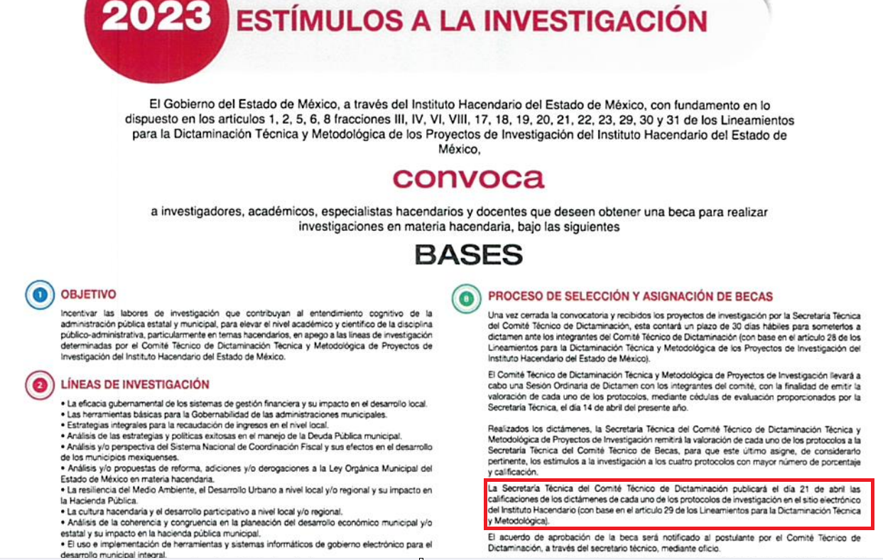

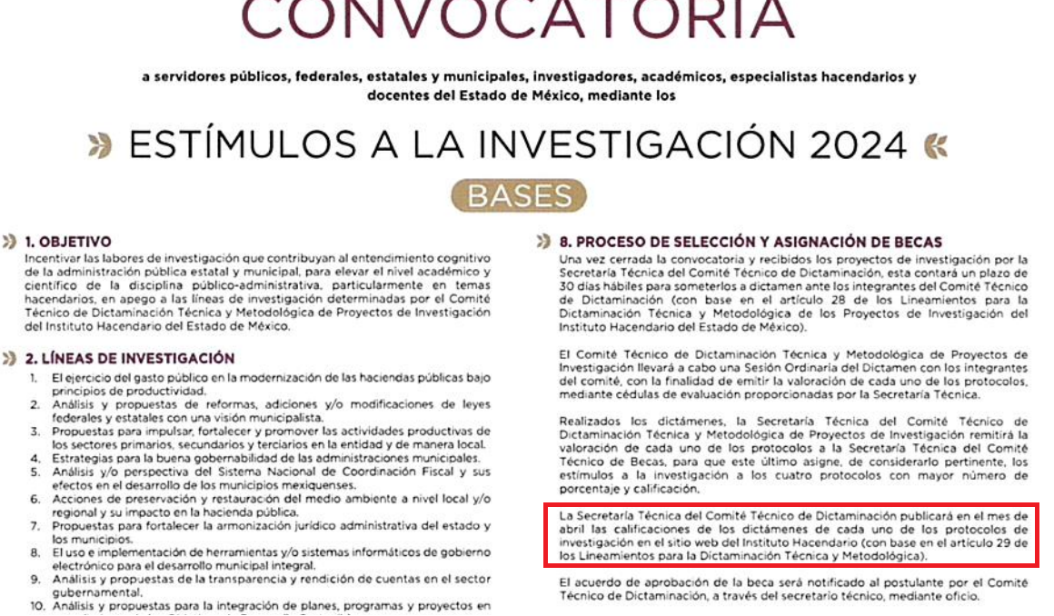

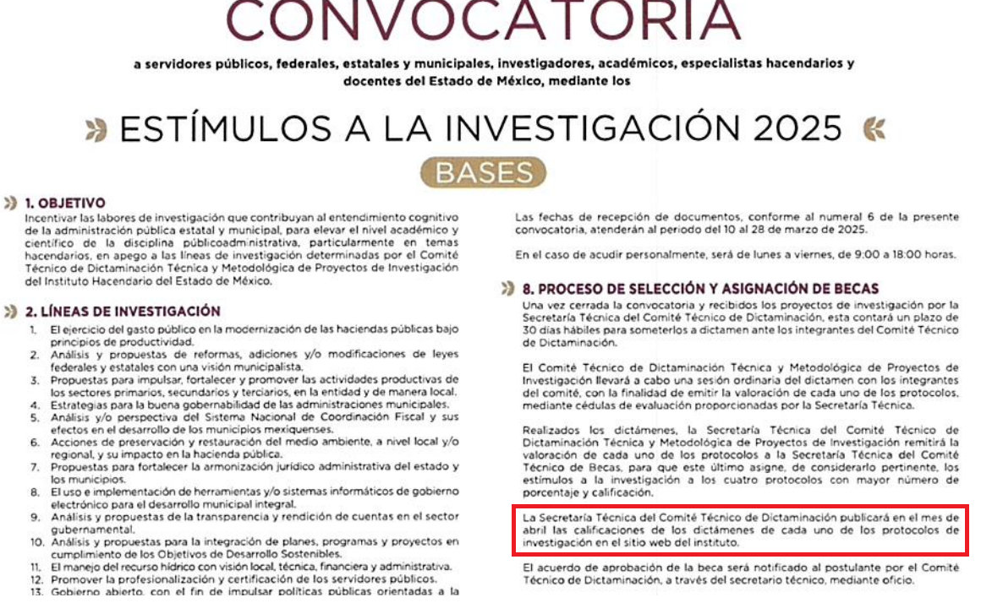

- De las convocatorias remitidas por el SUJETO OBLIGADO se puede observar que la Secretaría Técnica del Comité hará públicas las calificaciones de todos los protocolos de investigación, situación que se comprobó mediante la liga electrónica https://ihaem.edomex.gob.mx/sites/ihaem.edomex.gob.mx/files/files/2025/CEH/Nombres%20Investigadores%20y%20Protocolos%202025%20(Concentrado).pdf, en la cual se observa lo siguiente.
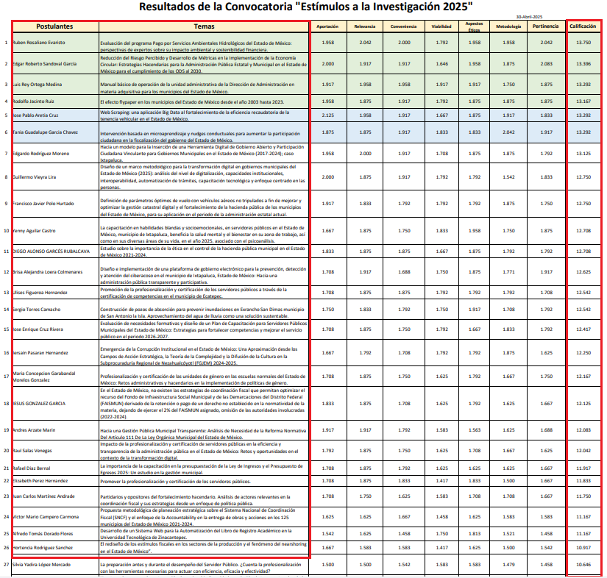

- De la información consultada, se tiene que el Instituto Hacendario del Estado de México, hace públicas las calificaciones, nombres de los investigadores y nombre del proyecto de investigación, situación por la cual se entiende que dichos datos al ser públicos no deben de ser clasificados como confidenciales.

- En esa línea, se observa que de la información remitida en respuesta por el SUJETO OBLIGADO en la etapa de manifestaciones se clasificaron como confidenciales los nombres de los postulantes que no ganaron y el título de sus investigaciones, así como las calificaciones de los postulantes que ganaron y que no ganaron, situación de la cual se debe de referir que al encontrarse públicos los datos y que pueden ser consultados desde cualquier navegador web por cualquier persona que tenga interés es que los datos deben dejarse libres para su consulta en la entrega de la información.

- Ahora bien, respecto a los datos de recomendaciones y observaciones se debe de precisar que de las convocatorias analizadas no se observa que dichos datos deban de ser públicos, toda vez que son opiniones y recomendaciones que se realizaron al trabajo de investigación, datos que de acuerdo con las convocatorias no deben de ser públicos.

- Seguidamente se debe de mencionar que de las cedulas entregadas se observa que la evaluaciones se realizaron de acuerdo a variables que se entiende que son los conceptos que se evaluaron, situación por la cual dicho punto debe dejarse a la vista, toda vez que de esa manera se transparentan los puntos sobre los cuales el Comité realizó la evaluación de dictámenes, por lo que, el SUJETO OBLIGADO deberá de dejar visible dicho punto de la información entregada.

- En esa línea de la variables se tiene que cada punto fue evaluado de acuerdo a los parámetros, insuficiente, suficiente, regular, bien y excelente lo que daba una ponderación de puntos para el resultado final de las calificaciones, tal y como se observa a continuación.

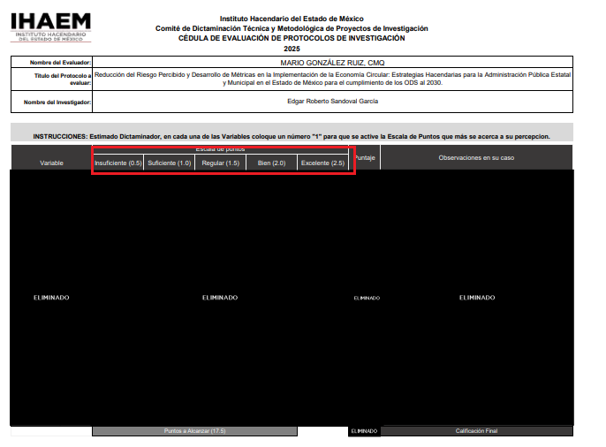

- En consecuencia, se debe de referir que el puntaje obtenido de cada variable si debe de clasificado como confidencial, toda vez que contiene información acerca de calificaciones obtenidas por cada variable, situación por la cual se hace el siguiente análisis en cuanto a las calificaciones.

- Calificaciones obtenidas, se tiene que las mismas fueron obtenidas en el desarrollo de una investigación como particulares que realizaron un trabajo de investigación, por lo cual se trata de un dato personal, en virtud de que atiende al desempeño obtenido por los investigadores para la obtención de un estímulo económico.

- Dichos datos, en su conjunto, revelan información concerniente al ámbito privado de las personas que participaron en la obtención de un estímulo económico.

- En esa línea, se tiene que dichos datos dan cuenta o permiten inferir características asociadas a la capacidad de aprendizaje o aprovechamiento de investigación; lo cual analiza las aptitudes en el desarrollo de su trabajo, situación por la cual se determina que dicha información actualiza la clasificación como información confidencial con fundamento en el artículo 143, fracción I, de la Ley de Transparencia y Acceso a la Información Pública del Estado de México y Municipios.

- De lo analizado en párrafos anteriores, se precisa que las razones o motivos de inconformidad resultan fundados, toda vez que el SUJETO OBLIGADO si entrego información que guarda relación con lo solicitado, siendo Actas de Cabildo y los citatorios de las mismas.

- Por lo tanto, en consecuencia y en mérito de lo expuesto en líneas anteriores, resultan fundadas las razones o motivos de inconformidad hechos valer por el RECURRENTE en el recurso de revisión 13413/INFOEM/IP/RR/2025; por ello, y con fundamento en la fracción III del numeral 186 de la Ley de Transparencia y Acceso a la Información Pública del Estado de México y Municipios, se REVOCA la respuesta a la solicitud de información 00116/IHAEM/IP/2025 y se ORDENA la entrega de las cédulas de evaluación de protocolos de investigación, del Comité de Dictaminación Técnica y Metodológica de Proyectos de Investigación, en correcta versión pública.

QUINTO. De la versión pública.
- Nociones generales.
- Debe destacarse, que debido a la información solicitada por el RECURRENTE, pueden obrar datos personales susceptibles de protegerse, así como información susceptible de clasificarse, por lo que el SUJETO OBLIGADO deberá de hacer la adecuada versión pública, protegiendo los datos que no son susceptibles de ser proporcionados.

- No pasa desapercibido para este Órgano Garante que los sujetos obligados serán responsables de los datos personales en su posesión y que, en caso de localizarse datos concernientes a terceros, éstos no podrán difundir, distribuir o comercializar los datos personales. Cabe destacar que, para la realización de la clasificación de la información, se deben seguir una serie de pasos y procedimientos, por lo que es menester reiterar los mismos:

a) Requisitos previos. | Los artículos 100 y 122 de la Ley Estatal y de la Ley General, respectivamente, señalan que si los Sujetos Obligados determinan que la información actualiza alguno de los supuestos de clasificación, es deber de los titulares de las áreas proponer su clasificación y no del Comité de Transparencia.  Al hacerlo tienen que precisar de qué información se trata, señalando el supuesto de clasificación (confidencialidad o reserva).  Además, se debe señalar el procedimiento, de los tres que establecen los artículos 132 y 106 de la Ley Estatal y General, respectivamente.  El último de estos requisitos previos consiste en que no se pueden emitir acuerdos de carácter general ni particular, esto es, no se puede hacer un acuerdo para clasificar de manera general todos los documentos de un expediente o área, sin individualizar su análisis y tampoco se puede hacer un acuerdo por cada dato que se vaya a clasificar dentro de un documento con diez datos, por ejemplo, susceptibles de ser clasificados.
b) Supuestos de clasificación. | Las disposiciones constitucionales y legales en la materia establecen los dos supuestos generales para clasificar la información: por reserva y por confidencialidad.  Los artículos 116 y 143 de la Ley Estatal y de la Ley General, respectivamente, señalan los supuestos para que la información pueda ser clasificada como confidencial. Mientras que los artículos 105 y 130 de la Ley Estatal y de la Ley General, respectivamente, señalan que la aplicación de estos supuestos debe realizarse de manera restrictiva y limitada, por lo que debe acreditarse que se cumple con esta condición y no se pueden ampliar las excepciones o supuestos de clasificación aduciendo analogía o mayoría de razón.  El Sujeto Obligado debe identificar claramente el tipo de información y hacer un juicio de subsunción o encaje para acreditar que el supuesto de hecho corresponde estrictamente con la hipótesis jurídica. Esto también lo debe de realizar el servidor público habilitado y el titular del área que administra la información.
c) Formalidades para emitir el acuerdo de clasificación. | El Comité de Transparencia, según lo dispuesto en los artículos cuenta con las facultades para aprobar, modificar o revocar la clasificación de la información que haya propuesto.  Es necesario que el acto reúna con los requisitos elementales, entre ellos, que la autoridad que va a emitir el acto de autoridad sea la legalmente facultada para ello.  La decisión de aprobar, modificar o revocar la clasificación deberá de asentarse en un documento que registre la determinación a la que se llegue después de un análisis minucioso a partir de lo propuesto por el Titular del I. área que administra la información, cuyo análisis debe integrarse en la agenda de los asuntos a tratar en las sesiones, se insiste, a partir de las decisiones adoptadas previamente por los titulares de áreas y que son sujetas a control, en primera instancia, por el Comité de Transparencia.
d) Requisitos de fondo del acuerdo de clasificación. | Como se ha señalado antes, al hacer el juicio de subsunción o encaje entre el supuesto de hecho y la hipótesis jurídica, se debe acreditar la estricta correspondencia entre un elemento y otro. Ahora, en esta parte del procedimiento, que se desahoga en sede del Comité de Transparencia, la ley señala que la carga de la prueba, para justificar las restricciones, corresponde a los Sujetos Obligados, por lo que deberán fundar y motivar debidamente la clasificación.  De lo anterior, se desprende que para una correcta clasificación total o parcial, esto es determinar los datos que se suprimen en las versiones públicas, es necesario fundar y motivar, de manera correcta, la clasificación; considerando que todo acto que la autoridad pronuncie en el ejercicio de sus atribuciones, debe expresar los fundamentos legales que le dieron origen y las razones por las que se deben aplicar al caso concreto.  Así, en un acto de autoridad se cumple con la debida fundamentación cuando se cita el precepto legal aplicable al caso concreto y la debida motivación cuando se expresan las razones, motivos o circunstancias que tomó en cuenta la autoridad para adecuar el hecho a los fundamentos de derecho. De este modo, la persona que se sienta afectada pueda impugnar la decisión, permitiéndole una real y auténtica defensa.  En ese mismo sentido, el numeral trigésimo tercero fracción V de los Lineamientos Generales, precisa que para motivar la clasificación se deben acreditar las circunstancias de tiempo, modo y lugar.  Ahora bien, para cada caso además de fundar y motivar, se debe identificar con claridad que datos contenidos en las documentales que son susceptibles de suprimirse, por ejemplo; Clave Única de Registro de Población (CURP), Registro Federal de Contribuyentes (R.F.C.), claves de seguros, préstamos o descuentos personales, secretos bancario, fiduciario, industrial, comercial, fiscal, bursátil y postal, cuya titularidad corresponda a particulares, entre otros.
e) Condiciones especiales de la clasificación de la información como confidencial. | Los artículos 148 y 120 de la Ley Estatal y de la Ley General, respectivamente, establecen que aun tratándose de datos personales, se podrán proporcionar, incluso sin solicitar el consentimiento de su titular.  En el caso de lo señalado en la fracción IV, será el Instituto quien deba aplicar la prueba de interés público, considerando también que como recientemente ha discutido la Suprema Corte de Justicia de la Nación, los servidores públicos nos encontramos sujetos a un régimen menor de protección.  Pero si la información que se pretende clasificar como confidencial no se encuentra en los supuestos de los artículos señalados y es posible, se deberá consultar al titular de los datos si permite o no el acceso. De no ser posible, la realización de la consulta, procede, fundando y motivando, la clasificación.

- Si el servidor público incumple con estas formalidades y entrega la información sin proteger los datos personales incumple con lo que estipula las disposiciones legales establecidas.

- Por lo anteriormente expuesto y fundado, este ÓRGANO GARANTE emite los siguientes:

R E S O L U T I V O S

PRIMERO. Resultan fundadas las razones o motivos de inconformidad hechos valer en los recurso de revisión 13413/INFOEM/IP/RR/2025, en términos de los Considerandos CUARTO y QUINTO de la presente resolución.

SEGUNDO. Se REVOCA la respuesta y se ORDENA al Instituto Hacendario del Estado de México entregar, vía Sistema de Acceso a la Información Mexiquense (SAIMEX), de ser procedente en versión pública, la siguiente información:

- Cédulas de Evaluación de Protocolos de Investigación, del Comité de Dictaminación Técnica y Metodológica de Proyectos de Investigación, remitidas en la etapa de manifestaciones de la solicitud de información 00116/IHAEM/IP/2025, en correcta versión pública.

Para efectos de lo anterior, se deberá emitir el Acuerdo del Comité de Transparencia en términos de los artículos 49, fracción VIII y 132, fracción II de la Ley de Transparencia y Acceso a la Información Pública del Estado de México y Municipios, en el que funde y motive las razones sobre los datos que se supriman o eliminen dentro del soporte documental respectivo objeto de las versiones públicas que se formulen y se pongan a disposición del RECURRENTE.

TERCERO. NOTIFÍQUESE la presente resolución al Titular de la Unidad de Transparencia del Sujeto Obligado vía SAIMEX, para que conforme al artículo 186 último párrafo, 189 segundo párrafo y 194 de la Ley de Transparencia y Acceso a la Información Pública del Estado de México y Municipios; dé cumplimiento a lo ordenado dentro del plazo de diez días hábiles, e informe a este Instituto en un plazo de tres días hábiles siguientes sobre el cumplimiento dado a la presente y, se le apercibe que en caso de negarse a cumplir la presente resolución o hacerlo de manera parcial, se le impondrá una medida de apremio de conformidad con lo previsto en los artículos 198, 200, fracción III; 214, 215 y 216 de la Ley de Transparencia y Acceso a la Información Pública del Estado de México y Municipios.

CUARTO. Notifíquese al RECURRENTE la presente resolución a través del Sistema de Acceso a la Información Mexiquense (SAIMEX).

QUINTO. De conformidad con el artículo 198 de la Ley de Transparencia y Acceso a la Información Pública del Estado de México y Municipios, de considerarlo procedente, el Sujeto Obligado de manera fundada y motivada, podrá solicitar una ampliación de plazo para el cumplimiento de la presente resolución.
SEXTO. Se hace del conocimiento del RECURRENTE que, de conformidad con lo establecido en el artículo 196 de la Ley de Transparencia y Acceso a la Información Pública del Estado de México y Municipios, en caso de que considere que la resolución le cause algún perjuicio podrá impugnar vía juicio de amparo en los términos de las leyes aplicables.
ASÍ LO RESUELVE, POR UNANIMIDAD DE VOTOS, EL PLENO DEL INSTITUTO DE TRANSPARENCIA, ACCESO A LA INFORMACIÓN PÚBLICA Y PROTECCIÓN DE DATOS PERSONALES DEL ESTADO DE MÉXICO Y MUNICIPIOS, CONFORMADO POR LOS COMISIONADOS JOSÉ MARTÍNEZ VILCHIS, MARÍA DEL ROSARIO MEJÍA AYALA, SHARON CRISTINA MORALES MARTÍNEZ, LUIS GUSTAVO PARRA NORIEGA Y GUADALUPE RAMÍREZ PEÑA; EN LA DÉCIMA PRIMERA SESIÓN ORDINARIA, CELEBRADA EL VEINTICINCO (25) DE MARZO DE DOS MIL VEINTISÉIS, ANTE EL SECRETARIO TÉCNICO DEL PLENO ALEXIS TAPIA RAMÍREZ.

Convención Americana sobre Derechos Humanos. Artículo 13.
Constitución Política de los Estados Unidos Mexicanos. Artículo sexto, sección A, fracción I.
Corte Interamericana de Derechos Humanos. Caso Claude Reyes y otros vs. Chile. Sentencia de 19 de septiembre de 2006. Serie C. No. 151. Párr. 86.
Ibídem. Parr. 87.

